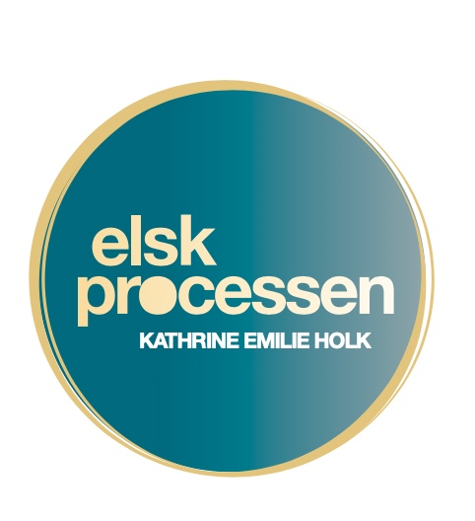
Gratis mini-guide: Kommunikation der tænder intimiteten
Skabt til dig af Kathrine Emilie Holk – Parterapeut & Sexolog

Introduktion
✨ Mange tror, at lyst opstår spontant, men i virkeligheden skabes den i hverdagen. Den måde I taler sammen på over aftensmaden, i bilen eller ved sengetid, er det, der afgør, om der er gnist og intimitet – eller tavshed og afstand.

3 konkrete kommunikationsgreb
1. Anerkend din partner dagligt – små sætninger som 'Tak fordi du lavede aftensmad' eller 'Jeg elsker når du kigger på mig sådan'.
2. Vær nysgerrig fremfor kritisk – spørg: 'Hvordan har du haft det i dag?' i stedet for at starte med kritik.
3. Brug humor og leg – en lille fræk bemærkning, en intern joke eller en legende berøring i køkkenet kan være mere lystskabende end en planlagt sexaften.

Refleksionsspørgsmål
• Hvordan taler jeg oftest til min partner i hverdagen?
• Hvornår føler jeg mig selv mest set og mødt?
• Hvad kunne jeg ændre i min kommunikation allerede i dag, som ville styrke intimiteten?

Vil du arbejde mere med det her?
Hvis du kan mærke, at dette rammer noget i dig og dit parforhold, så ræk endelig ud. Jeg tilbyder både individuelle sessioner og parterapi, hvor vi sammen kan arbejde dybere med lyst, kommunikation og intimitet.
Kontakt mig direkte på ✉️ keholk@gmail.com eller 📞 93 92 92 24.

